

**Қазақстан Республикасы Өңірлік даму министрлігінің Құрылыс және тұрғын үй-коммуналдық шаруашылық істері комитеті көрсететін мемлекеттік қызмет регламентін бекіту туралы**

***Күшін жойған***

Қазақстан Республикасы Өңірлік даму министрінің м.а. 2014 жылғы 3 сәуірдегі № 100/НҚ бұйрығы. Қазақстан Республикасының Әділет министрлігінде 2014 жылы 15 мамырда № 9425 тіркелді. Күші жойылды - Қазақстан Республикасы Ұлттық экономика министрінің 2016 жылғы 27 мамырдағы № 223 бұйрығымен

      Ескерту. Бұйрықтың күші жойылды - ҚР Ұлттық экономика министрінің 27.05.2016 № 223 бұйрығымен.

      «Мемлекеттік қызметтер туралы» Қазақстан Республикасы Заңының 16-бабы 1-тармағына сәйкес **БҰЙЫРАМЫН:**  
      1. «Сәулет, қала құрылысы және құрылыс қызметі саласында сараптамалық жұмыстар мен инжинирингтiк қызметтерді жүзеге асыратын сарапшыларды аттестаттау» мемлекеттік көрсетілетін қызмет Регламентін бекіту.  
      2. Қазақстан Республикасы Өңірлік даму министрлігінің Құрылыс және тұрғын үй-коммуналдық шаруашылық істері комитеті:  
      1) осы бұйрықты Қазақстан Республикасы Әділет министрлігінде мемлекеттік тіркеуді;  
      2) осы бұйрық Қазақстан Республикасы Әділет министрлігінде мемлекеттік тіркеуден өткеннен кейін оны ресми жариялауды;  
      3) осы бұйрықты Қазақстан Республикасы Өңірлік даму министрлігінің ресми интернет-ресурсында орналастыруды қамтамасыз етсін.  
      3. Осы бұйрықтың орындалуын бақылау министрдің орынбасары С.К. Нокинге жүктелсін.  
      4. Осы бұйрық алғаш рет ресми жарияланған күнінен бастап он күнтізбелік күн ішінде қолданысқа енгізіледі.

*Министрдің*  
*міндетін атқарушы                          Б. Жәмішев*

Қазақстан Республикасы   
Өңірлік даму министрінің  
2014 жылғы 3 сәуірдегі   
№ 100/нқ бұйрығымен     
бекітілген

**«Сәулет, қала құрылысы және құрылыс қызметі саласында**  
**сараптамалық жұмыстар мен инжинирингтiк қызметтерді**  
**жүзеге асыратын сарапшыларды аттестаттау» мемлекеттік көрсетілетін қызметтің регламенті**

**1. Жалпы ережелер**

      1. «Сәулет, қала құрылысы және құрылыс қызметі саласында сараптамалық жұмыстар мен инжинирингтiк көрсетілетін қызметтерді жүзеге асыратын сарапшыларды аттестаттау» мемлекеттік көрсетілетін қызмет (бұдан әрі – мемлекеттік көрсетілетін қызмет) мемлекеттік көрсетілетін қызметті Қазақстан Республикасы Өңірлік даму министрлігінің Құрылыс және тұрғын үй-коммуналдық шаруашылық істері комитеті, Министрліктің Құрылыс және тұрғын үй-коммуналдық шаруашылық істері комитетінің аумақтық бөлімшелері (бұдан әрі – көрсетілетін қызметті беруші), сондай-ақ «Электрондық үкімет»: www.e.gov.kz веб-порталы (бұдан әрі – портал) немесе «Е–лицензиялау» www.elicense.kz веб-порталы арқылы жүзеге асырылады.  
      2. Мемлекеттік көрсетілетін қызметтің нысаны: электронды (ішінара автоматтандырылған) және (немесе) қағаз түрінде.  
      3. Мемлекеттік көрсетілетін қызметтің нәтижесі сарапшының мәртебесін және оның қала құрылысы мен құрылыс қызметінде сараптамалық жұмыстарды және инжинирингтік қызметтер көрсетуді орындау құқығын куәландыратын аттестат (бұдан әрі – аттестат) не мемлекеттік қызметті беруден жазбаша түрде дәлелді бас тарту болып табылады.

**2. Мемлекеттік қызмет көрсету процесінде көрсетілетін қызметті берушінің құрылымдық бөлімшелерінің (қызметкерлерінің) іс-қимыл тәртібінің сипаттамасы**

      4. Көрсетілетін қызметті алушының Қазақстан Республикасы Үкіметінің 2014 жылғы 5 наурыздығы № 186 қаулысымен бекітілген «Сәулет, қала құрылысы және құрылыс қызметі саласында сараптамалық жұмыстар мен инжинирингтiк көрсетілетін қызметтерді жүзеге асыратын сарапшыларды аттестаттау» мемлекеттік көрсетілетін қызмет стандарттың (бұдан әрі – Стандарт) 9-тармағында көзделген құжаттарды ұсынуы мемлекеттік қызмет көрсету жөніндегі рәсімді (іс-қимылды) бастау үшін негіз болып табылады.  
      5. Мемлекеттік қызмет көрсету процесінің құрамына кіретін әрбір рәсімнің (іс-қимылдың) мазмұны, оларды орындау ұзақтығы:  
      1) көрсетілетін қызметті алушылардан мемлекеттік көрсетілетін қызметті берушінің аумақтық бөлімшенің кеңсесі арқылы тікелей түскен немесе «Е-лицензиялау» мемлекеттік деректер қоры» (ақпараттық жүйе) Ақпараттық жүйедегі портал арқылы түскен мемлекеттік көрсетілетін қызметті алуға арналған сұрауды (бұдан әрі – сұрау) көрсетілетін қызметті берушінің аумақтық бөлімшесінің уәкілетті қызметкерінің сұрау түскені күні тіркеуі;  
      Өтініш қағаз жеткізгіште түскен жағдайда көрсетілетін қызметті берушінің аумақтық бөлімшесінің уәкілетті қызметкері қағаз жеткізгіште ұсынылған материалдардың сканерден өткізілген көшірмелерімен бірге өтінішті ақпараттық жүйеде тіркейді;  
      2) құжаттарды жинау нәтижесінде әрбір көрсетілетін қызмет алушыға қатысты 3 (үш) жұмыс күнінің ішінде көрсетілетін қызмет берушінің аумақтық бөлімшесінің уәкілетті қызметкері (қызметкерлері) аттестаттаудан өтуге өтініш берушілердің тізімін дайындайды;  
      3) әрбір көрсетілетін қызмет алушыға қатысты 1 (бір) жұмыс күнінің ішінде көрсетілетін қызмет берушінің аумақтық бөлімшесінің уәкілетті қызметкері қызмет алушы ұсынған құжаттардың алдын ала талдау анықтамасын (бұдан әрі – анықтама) және ұсынылған құжаттарға сәйкес қызметтік тізімін әзірлеуі, көрсетілетін қызмет берушінің аумақтық бөлімшесінің басшысына қол қоюға жолдауы;   
      4) аумақтық бөлімшесінің басшысына көрсетілетін қызметті берушінің анықтамға сол күні қол қоюға жіберуі;  
      5) 1 (бір) жұмыс күнінің ішінде көрсетілетін қызметті алушыдан түскен сұрауды көрсетілетін қызметті берушінің аумақтық бөлімшесінің уәкілетті қызметкерімен әзірлеп, анықтыманың, сонымен бірге қызметтік тізімнің сканерден өткізілген көшірмесін қоса беріп, көрсетілетін қызметті алушыға әзірленген сұрауды одан әрі қарау үшін жолдауы;  
      6) көрсетілетін қызметті берушінің аумақтық бөлімшесімен жіберілген сұрауды көрсетілетін қызметті берушінің уәкілетті қызметкері түскен күні тіркеп, көрсетілетін қызметті берушінің жауапты орындаушыны таңдауы;  
      7) көрсетілетін қызметті берушінің аумақтық бөлімшесінің уәкілетті қызметкерінің 3 (үш) жұмыс күнінің ішінде көрсетілетін қызметті берушінің аумақтық бөлімшесінен түскен сұрауды аттестаттау комиссияның отырысына дайындауы;  
      8) аттестаттау комиссияның сұрауға 7 (жеті) жұмыс күнінің ішінде қоса берілген материалдардың Қазақстан Республикасы Үкіметінің 2012 жылы 25 қаңтарда № 165 қаулысымен бекітіліген «Сәулет, қала құрылысы және құрылыс қызметі саласында сараптамалық жұмыстар мен инжинирингтiк қызметтерді жүзеге асыратын сарапшыларды аттестаттау қағидалардын» (бұдан әрі – Қағидалар) біліктілік талаптарына сәйкестігін және көрсетілетін қызметті берушінің аумақтық бөлімшесі жолдаған анықтамамен қызметтік тізімді қарастыру;  
      9) көрсетілетін қызметті берушінің Қағидалардың талаптарына сәйкес аттестаттау комиссиясы отырысы басталғанға дейін қараудың қорытындысы бойынша 2 (екі) жұмыс күнінің ішінде хаттаманы бекітуі;  
      10) көрсетілетін қызмет беруші тестілеуге жіберу немесе жібермеу хаттамасын, сондай-ақ тестілеу жүргізу кестесін бес (5) жұмыс күнінің ішінде көрсетілетін қызмет берушінің аумақтық бөлімшеге жолдау;  
      11) көрсетілетін қызмет берушінің аумақтық бөлімшесінде хаттаманы түскен күні тіркеу;   
      12) көрсетілетін қызмет берушінің аумақтық бөлімшесінің тестілеуге жіберу немесе жібермеу хабарламасын 5 (бес) жұмыс күнінің ішінде көрсетілетін қызмет алушыға жолдау;  
      13) көрсетілетін қызметті берушінің аумақтық бөлімшенің уәкілетті қызметкері көрсетілетін қызметті алушыларға тестiлеудi өткiзу ережесімен таныстырады және тестілеуді өткізу көрсетілетін қызметті берушінің бекітілген уакытымен өткізеді;  
      14) көрсетілетін қызмет берушінің уәкілетті қызметкері «Сарапшыларды аттестаттау АЖ» бағдарламасына автоматты түрде түскен нәтижелерді аттестаттау комиссиясына қарау үшін 2 (екі) жұмыс күні ішінде жолдауы;  
      15) 10 (он) жұмыс күнінің ішінде көрсетілетін қызмет берушінің уәкілетті қызметкері ұсынған құжаттарды аттестаттау комиссиясының Қағидаларға сәйкес қарауы;  
      16) көрсетілетін қызметті берушінің Қағидалардың талаптарына сәйкес аттестаттау комиссиясы отырысы басталғанға дейін қараудың қорытындысы бойынша 2 (екі) жұмыс күнінің ішінде хаттаманы бекітуі;  
      17) көрсетілетін қызмет берушінің аттестаттау комиссиясы отырысының хаттамасын көрсетілетін қызмет берушінің аумақтық бөлімшелеріне 1 (бір) жұмыс күнінің ішінде жолдауы;   
      18) көрсетілетін қызмет берушінің аумақтық бөлімшенің уәкілетті қызметкерінің аттестаттау комиссиясы отырысының хаттамасы түскен күні оны тіркеуі;  
      19) 4 (төрт) жұмыс күнінің ішінде көрсетілетін қызмет берушінің аумақтық бөлімшенің жауапты қызметкері көрсетілетін қызмет берушінің аумақтық бөлімшесі басшысының сұрауына қол қоюы;  
      20) сұрау түскен күні көрсетілетін қызмет берушінің аумақтық бөлімшесі басшысының қол қоюы;  
      21) аттестаттау комиссиясы отырысының қорытындысы бойынша көрсетілетін қызмет берушінің уәкілетті қызметкері 5 (бес) жұмыс күнінің көрсетілетін қызмет берушінің басшысы қол қоюы үшін ішінде ақпараттық жүйеде оң нәтижесі бар сұрау немесе дәлелді бас тарту туралы сұрау қалыптастыруы;  
      22) сұрау түскен күні көрсетілетін қызмет беруші басшысының оған қол қоюы.  
      6. Мынадай рәсімді (іс-қимылды) орындауды бастау үшін негіз болатын мемлекеттік қызмет көрсету жөніндегі рәсімнің (іс-қимылдың) нәтижелері:  
      1) кіріс нөмірі бар тіркелген сұрау;  
      2) аттестаттаудан өтуге өтініш берген тұлғалардың тізімі;  
      3) ұсынылған құжаттарға сәйкес анықтама және қызметтік тізім;  
      4) ұсынылған құжаттарды алдын ала қараудың қорытындысы бойынша барлық қажетті деректемелері көрсетілген сұрау және қызметтік тзімі бар анықтама;  
      5) шығыс хат;  
      6) кіріс нөмірі бар тіркелген сұрау;  
      7) аттестаттау комиссиясының отырысы;  
      8) аттестаттау комиссиясы отырысының хаттамасы;  
      9) аттестаттау комиссиясы отырысын бекіту туралы бұйрық;  
      10) шығыс хат;  
      11) аттестаттау комиссиясы отырысының кіріс нөмірі бар хаттамасын тіркеу;  
      12) көрсетілетін қызметті алушыны тестілеуге жіберу және жібермеу туралы хабарлама;  
      13) тестілеу;  
      14) көрсетілетін қызметті берушінің уәкілетті қызметкерінің аттестаттау комиссиясының отырысын өткізу;  
      15) уәкілетті органның басшысы бекіткен аттестаттау комиссиясы отырысының хаттамасы;  
      16) аттестаттау комиссиясын бекіту туралы бұйрық;  
      17) шығыс хат;  
      18) аттестаттау комиссиясы отырысының кіріс нөмірі бар хаттамасын тіркеу;  
      19) оң нәтижелері бар хат не дәледі бас тарту туралы сұрау;  
      20) шығыс хат;  
      21) оң нәтижелері бар сұрау не дәледі бас тарту туралы сұрау;  
      22) көрсетілетін қызметті алушы басшысының ЭЦҚ-ы қойылған электрондық құжат немесе электрондық түрде өтініш берген жағдайда электрондық құжат нысанында не өтінішті қағазда берген жағдайда қағаз жеткізгіште тестілеуге жіберуден бас тарту дәлелді жауап.

**3. Мемлекеттік қызмет көрсету процесінде көрсетілетін қызметті берушінің құрылымдық бөлімшелерінің (қызметкерлерінің) өзара іс-қимыл тәртібінің сипаттамасы**

      7. Мемлекеттік қызмет көрсету процесіне қатысатын көрсетілетін қызметті алушының аумақтық бөлімшелерінің (қызметкерлерінің) тізбесі:  
      1) мемлекеттік көрсетілетін қызметті алуға арналған өтінімді тіркеу үшін жауапты көрсетілетін қызметті алушының аумақтық бөлімшесінің уәкілетті қызметкері;  
      2) көрсетілетін қызметті алушы ұсынған құжаттарды қарау үшін жауапты көрсетілетін қызметті алушының аумақтық бөлімшесінің уәкілетті қызметкері;   
      3) көрсетілетін қызметті алушының аумақтық бөлімшесінің басшысы;  
      4) мемлекеттік көрсетілетін қызметті алуға арналған өтінімді тіркеу үшін жауапты көрсетілетін қызметті берушінің уәкілетті қызметкері;  
      5) түскен өтінімді көрсетілетін қызметті алушының лицензиялық комиссиясының отырысында қарау және дайындау үшін жауапты көрсетілетін қызметті берушінің уәкілетті қызметкері;  
      6) көрсетілетін қызметті алушының аттестаттау комиссиясы;  
      7) көрсетілетін қызметті алушының басшысы.  
      8. Көрсетілетін қызмет берушінің аумақтық бөлімшелерінің (қызметкерлерінің) арасындағы рәсімдердің (іс-қимылдардың) тізбектілігін әрбір рәсімнің (іс-қимылдың) ұзақтығын көрсете отырып сипаттау. Рәсімдердің (іс-қимылдардың) реттілігін сипаттау әрбір іс-қимылды (рәсімді) өткізудің блок-схемасымен бірге жасалады әрбір іс-қимылдың (рәсімнің) ұзақтығы көрсетіледі:  
      1) көрсетілетін қызметті алушылардан тікелей портал арқылы немесе көрсетілетін қызметті берушінің аумақтық бөлімшелерінің кеңсесі арқылы түскен мемлекеттік көрсетілетін қызметті алуға арналған сұрауды түскен күні тіркеу;  
      2) құжаттарды жинау нәтижесі бойынша әрбір көрсетілетін қызметті алушыға қатысты 3 (үш) жұмыс күнінің ішінде көрсетілетін қызметті берушінің аумақтық бөлімшесінің уәкілетті қызметкері (қызметкерлері) аттестаттаудан өтуге өтініш берушілердің тізімін жасайды;  
      3) әрбір көрсетілетін қызметті алушыға қатысты 1 (бір) жұмыс күнінің ішінде көрсетілетін қызметті берушінің аумақтық бөлімшесінің уәкілетті қызметкерінің ұсынылған құжаттарға сәйкес қызметтік тізімі бар анықтаманы дайындап, көрсетілетін қызметті берушінің аумақтық бөлімшесінің басшысына қол қоюға жолдауы;   
      4) 1 (бір) жұмыс күнінің ішінде көрсетілетін қызметті алушыдан түскен сұрауды көрсетілетін қызметті берушінің аумақтық бөлімшесінің уәкілетті қызметкері әзірлеген қызметтік тізімі бар анықтаманың сканерлік көшірмесін қоса бере отырып, көрсетілетін қызметті алушыға әзірленген сұрауды одан әрі қарау үшін жолдауы;  
      5) көрсетілетін қызметті берушінің аумақтық бөлімшесі жіберген сұрауды көрсетілетін қызметті берушінің уәкілетті қызметкері түскен күні тіркеуі, көрсетілетін қызметті берушінің жауапты орындаушысын таңдауы;  
      6) көрсетілетін қызметті берушінің аумақтық бөлімшесінің уәкілетті қызметкерінің 3 (үш) жұмыс күнінің ішінде көрсетілетін қызметті берушінің аумақтық бөлімшесінен түскен сұрауды аттестаттау комиссияның отырысына дайындауы;  
      7) аттестаттау комиссияның 7 (жеті) жұмыс күнінің ішінде сұрауға қоса берілген материалдардың Қағидалардың біліктілік талаптарына сәйкестігін және көрсетілетін қызметті берушінің аумақтық бөлімшесі жолдаған қызметтік тізімі бар анықтаманы қарауы;  
      8) көрсетілетін қызметті берушінің Қағидалардың талаптарына сәйкес аттестаттау комиссиясы отырысы басталғанға дейін қарастырудың қорытындысы бойынша 2 (екі) жұмыс күнінің ішінде хаттаманы бекітуі;  
      9) тестілеуге жіберу немесе жібермеу туралы хаттаманы, сондай-ақ тестілеу өткізу кестесін бес (5) жұмыс күн ішінде көрсетілетін қызмет берушінің аумақтық бөлімшеге жолдау;  
      10) көрсетілетін қызмет берушінің аумақтық бөлімшесінде хаттаманы түскен күні тіркеу;   
      11) бес (5) жұмыс күнінің ішінде тестілеуге жіберу немесе жібермеу туралы хабарламаны көрсететін қызмет берушінің аумақтық бөлімшелеріне жіберу;  
      12) көрсетілетін қызметті берушінің аумақтық бөлімшенің уәкілетті қызметкері көрсетілетін қызметті алушыларға тестiлеудi өткiзу ережесімен таныстырады және тестілеуді өткізу көрсетілетін қызметті берушінің бекітілген уакытымен өткізеді;  
      13) көрсетілетін қызмет берушінің уәкілетті қызметкері «Сарапшыларды аттестаттау АЖ» бағдарламасына автоматты түрде түскен нәтижелерді аттестаттау комиссиясына қарау үшін 2 (екі) жұмыс күнінің ішінде жолдауы;   
      14) аттестаттау комиссиясының Қағидаларға сәйкес көрсетілетін қызмет берушінің уәкілетті қызметкері ұсынған құжаттарды 10 (он) жұмыс күнінің ішінде қарауы;  
      15) көрсетілетін қызметті берушінің Қағидалардың талаптарына сәйкес аттестаттау комиссиясы отырысы басталғанға дейін қараудың қорытындысы бойынша 2 (екі) жұмыс күнінің ішінде хаттаманы бекітуі;  
      16) көрсетілетін қызмет берушінің аттестаттау комиссиясы отырысының хаттамасын көрсетілетін қызмет берушінің аумақтық бөлімшелеріне 1 (бір) жұмыс күнінің ішінде жолдауы;   
      17) көрсетілетін қызмет берушінің аумақтық бөлімшенің уәкілетті қызметкерінің аттестаттау комиссиясы отырысының хаттамасы түскен күні оны тіркеуі;  
      18) 4 (төрт) жұмыс күнінің ішінде көрсетілетін қызмет берушінің аумақтық бөлімшенің жауапты қызметкері көрсетілетін қызмет берушінің аумақтық бөлімшесі басшысының сұрауына қол қоюы;   
      19) аттестаттау комиссиясы отырысының қорытындысы бойынша 7 (жеті) жұмыс күнінің ішінде көрсетілетін қызмет берушінің уәкілетті қызметкері қызмет беруші басшысының қол қоюы үшін ақпараттық жүйеде оң нәтижесі бар сұрау немесе дәлелді бас тарту туралы сұрау қалыптастыруы;  
      20) сұрауға 3 (үш) жұмыс күнінің ішінде көрсетілетін қызмет беруші басшысының қол қоюы.  
      «Рәсімдердің тізбектілігін сипаттау» блок-схемасы осы Регламенттің 1-қосымшасында көрсетілген.

**4. Мемлекеттік қызмет көрсету процесінде орталықпен және (немесе) өзге де көрсетілетін қызметті берушілермен өзара іс-қимыл тәртібінің, сондай-ақ ақпаратты жүйені пайдалану тәртібінің сипаттамасы**

      9. Көрсетілетін қызметті берушінің аумақтық бөлімшеге өтініш беру тәртібінің сипаттамасы, көрсетілетін қызметті алушының сұрауын өңдеу ұзақтығы:  
      1) көрсетілетін қызметті алу үшін көрсетілетін қызметті алушының көрсетілетін қызметті берушінің аумақтық бөлімшесінің кеңсесіне өтініш береді;  
      Қабылдау кезек тәртібімен жеделтетілген қызмет көрсетусіз жүзеге асырылады. Өтініштің қабылдануының расталу құжаты талон болып табылады, ол көрсетілетін қызмет алушыға беріледі.  
      2) көрсетілетін қызметті берушінің аумақтық бөлімшеде көрсетілетін қызметті алушының сұрауын өңдеу ұзақтығы – 20 минуттан аспайды;  
      3) көрсетілетін қызметті алушы мемлекеттік көрсетілетін қызметті алу үшін Стандарттың 9-тармағында көзделген құжаттардың тізбесін ұсынады.  
      10. Мемлекеттік қызметті көрсетудің нәтижесін көрсетілетін қызметті берушінің аумақтық бөлімше арқылы алу процесінің сипаттамасы, оның ұзақтығы:  
      1) мемлекеттік қызмет көрсетудің нәтижесін алу үшін көрсетілетін қызметті алушы өтініш берген кезде өзіне берілген талонмен көрсетілетін қызметті берушінің аумақтық бөлімшеге өтініш жасайды;  
      2) көрсетілетін қызметті берушінің аумақтық бөлімшеде көрсетілетін қызметті алушының мемлекеттік қызмет көрсетудің нәтижесін алудың ұзақтығы – 20 минуттан аспайды.  
      11. «Электрондық үкімет» веб-порталы арқылы мемлекеттік қызмет көрсеткен кезде көрсетілетін қызметті берушінің және көрсетілетін қызметті алушының өтініш жасау тәртібінің және рәсім (іс-қимыл) жүйелілігінің сипаттамасы.   
      1) көрсетілетін қызметті алушы компьютерінің интернет-браузерінде сақталған өзінің ЭЦҚ тіркеу куәлігі арқылы порталда тіркеуді жүзеге асырады;  
      2) 1-процес – көрсетілетін қызметті алушы компьютерінің интернет-браузерінде ЭЦҚ тіркеу куәлігін бекіту, мемлекеттік көрсетілетін қызметті алу үшін көрсетілетін қызметті алушының порталға құпия сөз енгізу процесі;  
      3) 1-шарт – порталда логин (ЖСН/БСН) және құпия сөз арқылы тіркелген көрсетілген қызметті алушы туралы деректердің нақтылығын тексеру;  
      4) 2-процесс – көрсетілетін қызметті алушы деректерінде бұзушылықтардың болуына байланысты авторландырудан бас тарту туралы порталда хабарлама қалыптастыру;  
      5) 3-процесс – көрсетілетін қызметті алушының порталда осы Регламентте көрсетілген қызметті таңдауы, қызметті көрсету үшін сұрау нысанын экранға шығару және оның құрылымы мен форматтық талаптарын ескере отырып, сұраудың нысанына электрондық түрдегі қажетті құжаттарды тіркей отырып, көрсетілетін қызметті алушының нысанды толтыруы (деректерді енгізуі);  
      6) 4-процессс – көрсетілетін қызметті алушының сұрауды растау (қол қою) үшін ЭЦҚ тіркеу куәлігін таңдауы;  
      7) 2-шарт – ЭҮП-да ЭЦҚ тіркеу куәлігінің қолданылу мерзімін және тізімде кері қайтарылған (күшін жойған) тіркеу куәліктерінің болмауын, сондай-ақ сұрауда көрсетілген ЖСН/БСН мен ЭЦҚ тіркеу куәлігінде көрсетілген ЖСН/БСН арасындағы сәйкестендіру деректерінің сәйкестігін тексеру;  
      8) 5-процесс – көрсетілетін қызметті алушының ЭЦҚ түпнұсқасы расталмағандықтан сұрау салынған көрсетілетін қызметтен бас тарту туралы хабарламаны қалыптастыру;  
      9) 6-процесс – көрсетілетін қызметті алушының ЭЦҚ арқылы көрсетілетін қызметті алуға арналған сұраудың (енгізілген деректердің) толтырылған нысанын растауы (қол қоюы);  
      10) 7-процесс – «Е-лицензиялау» МДҚ АЖ-да электрондық құжатты (көрсетілетін қызметті алушының құжатын) тіркеу және «Е-лицензиялау» МДҚ АЖ-да өңдеу;  
      11) 3-шарт – аумақтық бөлімшелердің көрсетілетін қызметті алушының талаптарға сәйкестігін тексеруі және қызметтік тізімі бар анықтама жасауы;  
      12) 8-процесс – көрсетілетін қызметті берушіге ұсынылған құжаттардың негізінде жасалған қызметтік тізімі бар анықтаманы қоса бере отырып, «Е-лицензиялау» МДҚ АЖ-да сұрау жіберуі;  
      13) 9-процесс – көрсетілетін кызметті берушінің «Е-лицензиялау» МДҚ АЖ-да қалыптастырылған аумақтық бөлімшелерден құжаттарды алуы;  
      14) 10-процесс – аттестаттау комиссиясы шешімінің негізінде тестілеу өткізудің уақытын, күнін көрсете отырып, тестілеуге жіберу немесе жібермеу туралы хабарлама жасау;  
      15) 11-процес – көрсетілетін қызметті берушінің «Е-лицензиялау» МДҚ АЖ-да қалыптастырылған қызмет көрсету нәтижесін (электрондық аттестат) алуы. Электрондық құжат көрсетілетін қызметті берушінің уәкілетті тұлғасының ЭЦҚ-ын пайдалана отырып, аттестаттау комиссиясы шешімінің негізінде қалыптастырылады.  
      Көрсетілетін қызметті берушінің мемлекеттік қызмет көрсету процесінде құрылымдық бөлімшелерінің (қызметкерлерінің) өзара іс-қимылдарының, рәсімдерінің (іс-қимылдарының) тізбектілігінің нақты сипаттамасы, сондай-ақ мемлекеттік қызмет көрсету процесінде ақпараттық жүйені пайдалану тәртібінің сипаттамасы осы Регламенттің 2-қосымшасында көрсетілген.  
      12. Мемлекеттік қызмет көрсету процесінде рәсімдердің (іс-қимылдардың) ретін, көрсетілетін қызметті берушінің толық сипаттамасы құрылымдық бөлімшелерінің (қызметкерлерінің) өзара іс-қимылдарының, сонымен қатар өзге көрсетілген қызмет берушілермен өзара іс-қимыл тәртібінің және мемлекеттік қызмет көрсету процесінде ақпараттық жүйелерді қолдану тәртібінің сипаттамасы осы регламентке 3-қосымшаға сәйкес мемлекеттік қызмет көрсетудің бизнес-процестерінің анықтамалығында көрсетіледі. Мемлекеттік қызмет көрсетудің бизнес-процестерінің анықтамалығы порталда және көрсетілетін қызметті берушінің интернет-ресурсында орналастырылған (www.kds.gov.kz).  
      Ескерту. Регламент 12-тармақпен толықтырылды - ҚР Өңірлік даму министрінің 26.06.2014 № 186/НҚ бұйрығымен (алғаш рет ресми жарияланған күнінен бастап күнтізбелік он күн өткен соң қолданысқа енгізіледі).

«Сәулет, қала құрылысы және құрылыс     
қызметі саласында сараптамалық        
жұмыстар мен инжинирингтiк қызметтерді    
жүзеге асыратын сарапшыларды аттестаттау»  
регламентіне                  
1-қосымша

**«Рәсімдердің тізбектілігін сипаттау» блок-схемасы**

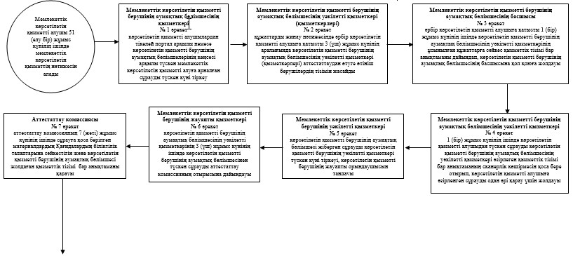

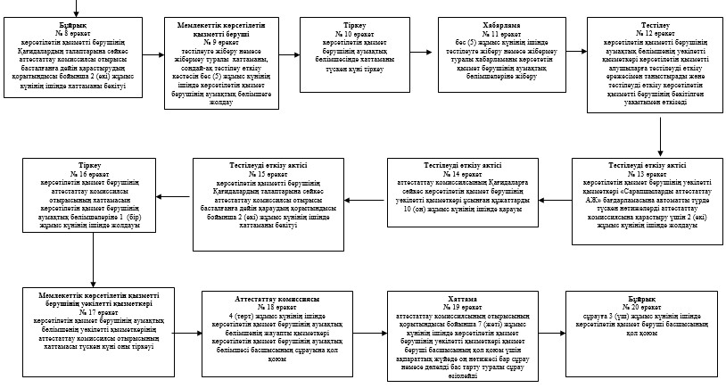

«Сәулет, қала құрылысы және құрылыс     
қызметі саласында сараптамалық        
жұмыстар мен инжинирингтiк қызметтерді    
жүзеге асыратын сарапшыларды аттестаттау»  
регламентіне                  
2-қосымша

**Көрсетілетін қызметті берушінің мемлекеттік қызмет көрсету процесінде құрылымдық бөлімшелерінің (қызметкерлерінің) өзара іс-қимылдарының, рәсімдерінің (іс-қимылдарының) тізбектілігінің нақты сипаттамасы, сонымен қатар мемлекеттік қызмет көрсету процесінде ақпараттық жүйені пайдалану тәртібі**

* **Портал арқылы мемлекеттік қызметті көрсеткен кезде функционалдық өзара іс-қимылдың № 1 диаграммасы**

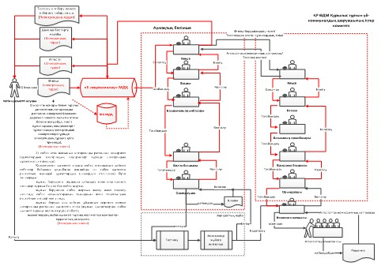

**Мемлекеттік көрсетілетін қызметті беруші арқылы мемлекеттік қызмет көрсеткен кезде функционалдық өзара іс-қимылдың № 2 диаграммасы**

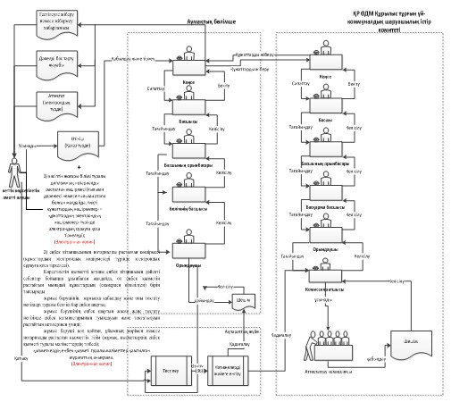

«Сәулет, қала құрылысы және құрылыс    
қызметі саласында сараптамалық жұмыстар  
мен инжинирингтiк қызметтерді жүзеге   
асыратын сарапшыларды аттестаттау»    
электрондық мемлекеттік қызметінің    
регламентіне 3-қосымша

      Ескерту. Регламент 3-қосымшамен толықтырылды - ҚР Өңірлік даму министрінің 26.06.2014 № 186/НҚ бұйрығымен (алғаш рет ресми жарияланған күнінен бастап күнтізбелік он күн өткен соң қолданысқа енгізіледі).

**Мемлекеттік қызмет көрсету бизнес-процесінің анықтамасы**  
**Сәулет, қала құрылысы және құрылыс қызметі саласында**  
**сараптамалық жұмыстар мен инжинирингтiк қызметтерді жүзеге асыратын сарапшыларды аттестаттау**  
**(мемлекеттік қызмет атауы)**

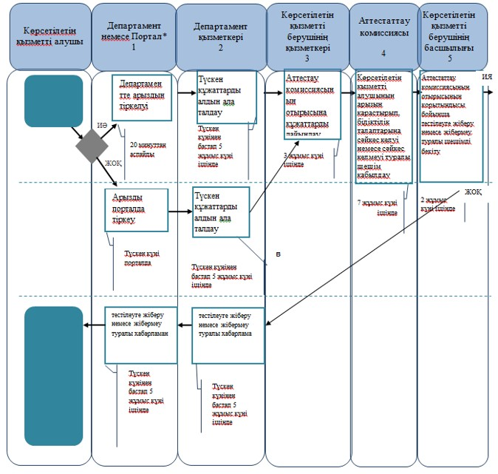

      жалғасы

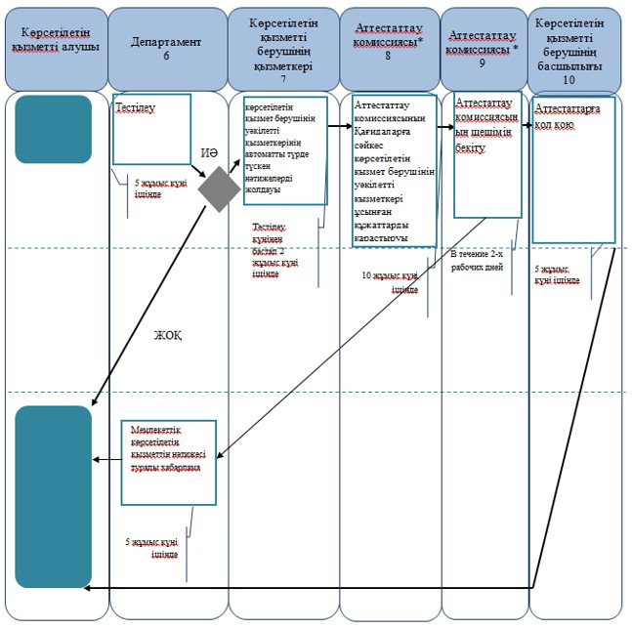

      Департамент – Қазақстан Республикасы Өңірлік даму министрлігінің Құрылыс және тұрғын үй-коммуналдық шаруашылық істері комитетінің мемлекеттік сәулет-құрылыс бақылау және лицензиялау аумақтық департаменті  
      Портал – «электрондық үкімет» порталы (www.egov.kz), немесе «Е-лицензиялау» порталы;  
      Көрсетілетін қызметті берушінің қызметкері – құжаттарды қабылдауды, тіркеуді жүзеге асыратын және құжаттарды Аттестаттау комиссиясының отырысына дайындайтын көрсетілетін қызметті берушінің қызметкерлері;  
      Көрсетілетін қызметті берушінің Аттестаттау комиссиясы - көрсетілетін қызметті алушының құжаттарын біліктілік талаптарына сәйкес келуінің қарастырылуын жүзеге асыратын аттестаттау комиссиясы;  
      Көрсетілетін қызметті берушінің басшылығы – Қазақстан Республикасы Өңірлік даму министрлігінің Құрылыс және тұрғын үй-коммуналдық шаруашылық істері комитетінің басшылығы.  
   
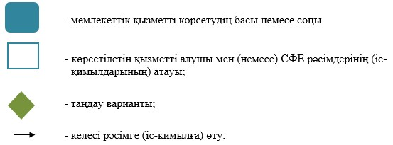

© 2012. Қазақстан Республикасы Әділет министрлігінің «Қазақстан Республикасының Заңнама және құқықтық ақпарат институты» ШЖҚ РМК